Отдел охраны окружающей среды и природопользования комитета градостроительства и развития инфраструктуры администрации Чайковского муниципального района

Состояние и охрана окружающей среды
на территории Чайковского муниципального района в 2018 году

2018 год
- Общие сведения
Чайковский муниципальный район расположен на юго-западе Пермского края. Административный центр – г. Чайковский. Территория района – 2155,25 км².
Район граничит: на севере - с Еловским муниципальным районом, на востоке – с Куединским муниципальным районом, на юге – с Республикой Башкортостан, на западе – с Удмуртской Республикой.
Основой экономики района являются энергетика и химия, представленная крупным предприятиями электроэнергетики, транспортировки природного газа и химического синтеза, а также предприятия добывающей и обрабатывающей промышленности, предприятия агропромышленного комплекса, строительства и производства строительных материалов, транспорта и энергетики.
Чайковский муниципальный район богат полезными ископаемыми, лесными и водными ресурсами.

- Водные ресурсы
Город Чайковский со всех сторон окружен водой. Общая площадь водного фонда составляет 17,1 тыс. га.
Основная река Кама (Воткинское водохранилище). Воткинское водохранилище имеет протяженность 365 км, наибольшая ширина – 10 км. Площадь зеркала – 1 120 000 га, полный объем – 9 360 000 тыс. м³.
Кроме этого местность дренирована многочисленными речками (Сайгатка, Большая Пизь, Камбарка и др.), озерами, прудами, болотами.
По состоянию на 01 января 2017 года на территории района насчитывается 88 прудов. Самыми большими прудами и в том числе потенциально опасными гидротехническими сооружениями (ГТС) являются 2: ГТС пруда № 4 на р. Поша в с. Уральское Уральского сельского поселения, полный объем пруда – 0,320 млн.м³ , площадь при НПУ – 14,0 га, глубина – 2,3 м. и ГТС пруда № 11 на р. Камбарка 3-я в д. Завод Михайловский Фокинского сельского поселения, полный объем - 0,600 млн.м³ , площадь при НПУ – 30,0 га, глубина – 2,0 м.

- Биологические ресурсы
Видовой состав промысловых уловов рыбы в 2018 году по районам промысла приведен в таблице 1.

Таблица 1
Видовой состав промысловых уловов рыбы
из водных объектов Пермского края в 2018 году, тонн

Вид рыбы | Камское водохранилище | Воткинское водохранилище | Реки, озера и пойменные водоемы | Итого
Сом | - | 6,48 | 2,50 | 8,98
Жерех | 2,43 | 2,24 | 1,47 | 6,13
Судак | 42,54 | 37,23 | 4,45 | 84,22
Щука | 17,22 | 8,47 | 1,50 | 27,18
Лещ | 144,39 | 221,80 | 14,01 | 380,20
Язь | 4,78 | 3,59 | 1,87 | 10,23
Налим | 9,83 | 1,02 | 0,44 | 11,29
Чехонь | 34,93 | 29,93 | 5,87 | 70,73
Синец | 13,41 | 0,85 | 0,28 | 14,54
Густера | 14,22 | 4,88 | 0,40 | 19,50
Плотва | 68,03 | 8,09 | 3,49 | 79,61
Окунь | 13,85 | 4,13 | 2,35 | 20,33
Карась | 0,00 | 0,00 | 0,10 | 0,10
Уклея | 5,67 | 1,11 |  | 6,78
Белоглазка |  | 0,00 |  | 0,00
Голавль |  | 0,00 |  | 0,00
Тюлька | 0,04 | 0,01 |  | 0,05
Итого: | 371,34 | 329,84 | 38,71 | 739,89

Основными промысловыми видами являются: лещ, судак, сом, щука, чехонь, плотва.

- Ресурсы охотничьих животных
Охота – один из древнейших видов пользования животным миром, приоритетная и традиционная форма природопользования, в основе которой – охотничьи ресурсы: охотничьи животные и охотничьи угодья.
Общая площадь общедоступных охотничьих угодий (по состоянию на 26.01.2017 г.), в которых физические лица имеют право свободно пребывать
в целях охоты, на территории Чайковского муниципального района составляет – 1,57 тыс. га.
На территории района 3 охотобщества:
- «Чайковское», площадь 98,9 тыс.га,
2. «Фокинское», площадь 30,0 тыс. га,
3. «Нижнекамское», площадь 11,0 тыс. га,
В лесах, на лугах, болотах и водоемах Чайковского района обитают разнообразные животные: бурый медведь, лось, кабан, глухарь, белка, заяц-беляк, рысь, волк, лисица, куропатка, ондатра, енотовидная собака, бобр речной и др.

- Лесные ресурсы

Одним из важнейших природных ресурсов Чайковского района являются леса.

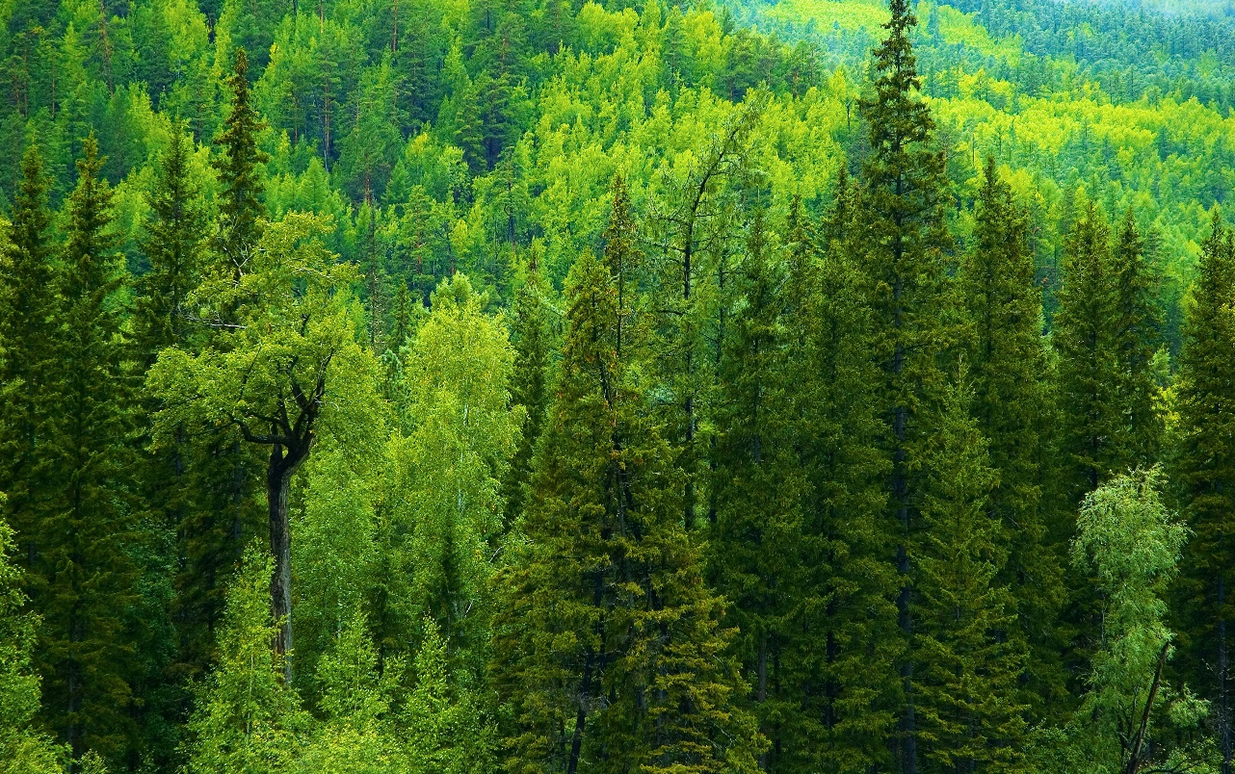

Общая площадь земель лесного фонда по Чайковскому муниципальному району – 113976 га, в том числе покрытые лесом – 102857 га. Ежегодная расчётная лесосека составляет 231,4 тыс.м³, в том числе по хвойному хозяйству - 36,9 тыс.м³.
Чайковский муниципальный район представлен хвойно-широколиственными лесами.
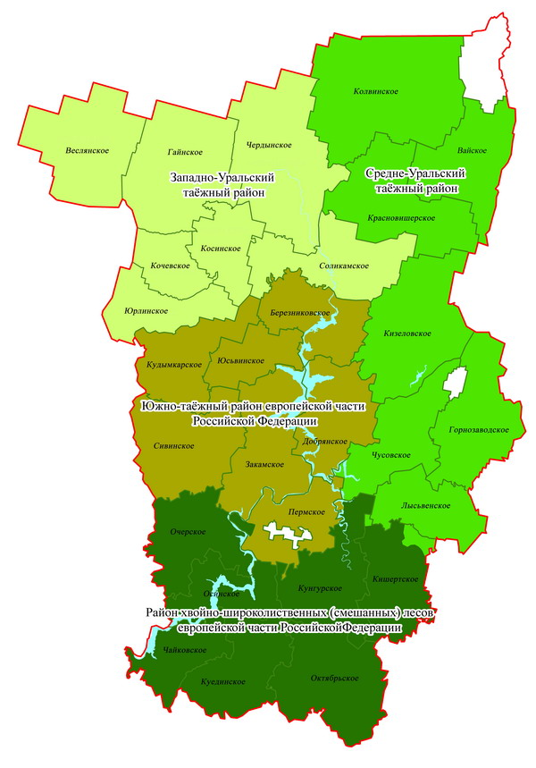

Основной территориальной единицей управления в области использования, охраны, защиты, воспроизводства лесов является государственное казенное учреждение «Чайковское лесничество», которое включает в себя 4 участковых лесничеств: Степановское участковое лесничество, площадью 34903 га: Сосновское участковое лесничество – 27 976 га; Михайловское участковое лесничество – 28 391 га и Чайковское участковое лесничество – 22 706 га.

- Качество природной среды

- Качество атмосферного воздуха
Мониторинг загрязнения атмосферного воздуха в г. Чайковском производится на одном стационарном посту по 9 показателям: взвешенные вещества, диоксид серы, диоксид азота, аммиак, хлорид водорода, ароматические углеводороды (бензол, толуол, ксилолы, этилбензол).
В г. Чайковский за 2018 год отобрано и проанализировано 2771 проба атмосферного воздуха, анализ проб атмосферного воздуха проводится в лаборатории мониторинга атмосферного воздуха Пермского ЦГМС (г. Пермь).
На территории Чайковского муниципального района за 2018 год ориентировочный уровень загрязнения атмосферного воздуха характеризуется, как низкий: СИ=4,4 (хлорид водорода), НП=3,3 % (аммиак), ИЗА= низкий. Общее количество превышений ПДК м.р. за год – 25 случаев.
В предыдущем 2017 году ориентировочный уровень загрязнения атмосферного воздуха был низкий: СИ=3,5 (хлорид водорода), НП=5,1 % (аммиак), ИЗА=низкий. Общее количество превышений ПДК за 2017 год – 28 случаев.
В 2018 году отмечены превышения максимальной разовой ПДК м.р. по веществам: диоксид азота, 2 случая – до 1,9 ПДК; аммиак, 10 случаев - до 2,2 ПДК; хлорид водорода, 5 случаев - до 3,3 ПДК; взвешенные вещества, 1 случай – 1,6 ПДК; этилбензол, 6 случаев – до 1,8 ПДК.
Средние годовые концентрации определяемых веществ: взвешенные вещества, диоксид серы, диоксид азота, хлорид водорода, бензол обнаружены ниже 1 ПДК. Средняя годовая концентрация по аммиаку превысила ПДК в 1.7 раза.
Тенденция загрязнения атмосферы г. Чайковского за 2014 – 2018 годы.
За последний пятилетний период средние концентрации аммиака, диоксида азота повысились. Снизились средние концентрации диоксид серы, взвешенных веществ, хлорида водорода.
Подробная информация о превышениях ПДК м.р. по городу Чайковскому представлена в таблице 2.

Таблица 2

Превышения загрязняющих веществ в атмосферном воздухе за 2016 год
Вещество | Максимальная концентрация в долях ПДКм.р. | Дата  обнаружения | Общее число случаев превышения ПДК
Январь
Хлорид водорода  Этилбензол | 3,3  1,3 | 26  24 | 1  1
Февраль
Диоксид азота  Хлорид водорода | 1,9  4,4 | 09  13 | 1  1
Март
Аммиак | 2,2 | 09 | 6
Апрель
Хлорид водорода  Этилбензол | 2,0  1,9 | 20  20 | 1  3
Май
Фенол  Этилбензол | 1,1  1,6 | 07  04 | 1  1
Июнь
Взвешенные вещества | 1,6 | 26 | 1
Июль
Хлорид водорода  Аммиак | 1,7  1,2 | 23  17 | 2  3
Август
Аммиак | 2,6 | 25 | 1
Ноябрь
Диоксид азота  Этилбензол | 1,1  1,8 | 19  23 | 1  1
Декабрь
Аммиак | 1,1 | 06 | 1

- Качество водных объектов
Качество воды р. Кама на участке от г. Оханска до г. Чайковского не претерпело существенных изменений по сравнению с 2017 годом. Среднегодовые концентрации выше ПДК отмечались: по марганцу – 5-7 ПДК, железу – 4-6 ПДК, железу – 4-6 ПДК, меди – 3 ПДК, трудноокисляемым органическим веществам (по ХПК) – 2-3 ПДК. Среднегодовые концентрации цинка, фенолов, нефтепродуктов, соединений азота не превысили ПДК.
Качество воды характеризуется 3 классом, разрядом «Б» - «очень загрязненная».
ПДК для водоемов рыбохозяйственного пользования, мг/дм³

- Природные комплексы

- Красная книга животных, растений и других организмов Пермского края.
В Красную книгу Пермского края заносятся объекты животного и растительного мира постоянно или временно обитающие, или произрастающие в естественных условиях в границах Пермского края и относящиеся к элементам естественных природных сообществ, которые нуждаются в специальных мерах охраны и восстановления.

Распределение числа местообитаний объектов животного и растительного мира, занесенных в красную книгу Пермского края (по итогам исследования в 2018 году)
№  п/п | Район | Число местообитаний видов
 |  | сосудистые растения | животные | лишайники и грибы | всего
1 | Чайковский | 5 |  | 1 | 6

Ведение Красной книги Пермского края является одним из способов сохранения естественной природной среды.
Некоторые виды животных, обитающих на территории Чайковского муниципального образования, занесены в Красную книгу (белохвостый орлан, черный коршун, канюк, ушастая сова, прыткая ящерица, зеленая жаба и др.)
Растительный мир представлен большим разнообразием видов растений, некоторые из них также занесены в Красную книгу. Часто встречаются редкие и исчезающие виды: ирис сибирский, прострел раскрытый и желтеющий, любка двулистная, кувшинка белая и желтая, дуб черешчатый и др. (табл.4)

Таблица 4
Координаты мест обитания и перечень объектов животного и растительного мира, занесенных в Красную книгу Пермского края
№ п/п | Буферная зона радиусом 50 м от точки координат
 | Наименование вида | Координаты |  |  | Муниципальное образование
 |  | с.ш. |  | в.д.
1 | Касатик сибирский – Iris sibirica L.  Семейство Касатиковые – Iridaceae | 56º 44,868' |  | 54º 00,322' | Чайковский
2 | Гнездовка настоящая – Neottia nidus-avis (L.) Rich.  Семейство Орхидные – Orchidaceae | 56º 45,5' |  | 53º 50,6' | Чайковский
3 |  | 56º 51,03' |  | 54º 16' | Чайковский
4 |  | 56º 54,644' |  | 54º 16,906' | Чайковский
5 | Кирказон обыкновенный – Aristolochia clematitis L.  Семейство Кирказоновые – Aristolochiaceae | 56º47´10.9´´ |  | 53º54´08.1´´ | Чайковский
6 | Гвоздика песчаная – Dianthus arenarius L.  Семейство Гвоздичные – Caryophyllaceae | 56⁰52¢16.3² |  | 54⁰16¢21.2² | Чайковский
7 | Кувшинка четырехгранная – Nymphaea tetragona Georgi.  Семейство Кувшинковые – Nymphaeaceae | 56º 32,104´ |  | 54º 18,608´ | Чайковский
8 | Кубышка малая – Nuphar pumila (Timm) DC.  Семейство Кувшинковые – Nymphaeaceae | 56º28,4´ |  | 54º 15,6´ | Чайковский
9 | Двулепестник парижский – Circaea lutetiana L.  (сем. Onagraceae Juss.)  Семейство Кипрейные – Onagraceae | от 56º43´55,6´´ до 56º44´03,2´´ |  | от 53º58´58,6´´  до 53º57´55,5´´ | Чайковский
10 | Василек Маршалла – Centaurea marschalliana Spreng.  Семейство Сложноцветные – Asteraceae | 56⁰52¢27.6² |  | 54⁰16¢16.6² | Чайковский
11 |  | 56⁰53¢56.5² |  | 54⁰16¢14.9² | Чайковский
12 |  | 56⁰46,633² |  | 53⁰53,821² | Чайковский
13 |  | 56⁰46,770² |  | 53⁰54,182² | Чайковский
14 |  | 56⁰54,681² |  | 54⁰16,757² | Чайковский
15 | Флавопунктелия желтеющая - Flavopunctelia flaventior (Stirt.) Hale  Семейство Пармелиевые - Parmeliaceae | 56°47,019'; |  | 54°08,480' | Чайковский
16 | Обыкновенная медянка - Coronella austriaca Laurenti, 1768  Отряд Чешуйчатые – Squamata  Cемейство Ужеобразные - Colubridae | 56° 32′ |  | 54° 31′ | Чайковский
17 | Большая выпь – Botaurus stellaris (Linnaeus, 1758)  Отряд Аистообразные – Ciconiiformes  Семейство Цаплевые – Ardeidae | 56° 37′ |  | 54° 31′ | Чайковский
18 |  | 56° 43′ |  | 53° 55′ | Чайковский
19 | Болотный лунь – Circus aeruginosus  Отряд Соколообразные – Falconiformes  Семейство Ястребиные – Accipitridae | 56° 43′ |  | 53° 58′ | Чайковский
20 | Воробьиный сыч (сычик) – Glaucidium passerinum (Linnaeus, 1758)  Отряд Совообразные – Strigiformes  Семейство Совиные – Strigidae | 56° 37′ |  | 54° 31′ | Чайковский
21 | Бородатая неясыть - Strix nebulosa Forster, 1772  Отряд Совообразные – Strigiformes  Семейство Совиные – Strigidae | 56º27' |  | 54º 26' | Чайковский
22 |  | 56º 32' |  | 54º 17' | Чайковский
- Особо охраняемые природные территории

На территории Чайковского района созданы 2 особо охраняемые природные территории регионального значения:
- Векошинка – на территории Ваньковского сельского поселения (охраняемый ландшафт регионального значения, площадь 1094,0 га) – используется для отдыха населения, заготовки грибов и ягод. Расположен в границах кварталов 19,28,29,31-33,41-43 Степановского лесничества ГКУ «Чайковское лесничество». Основу растительного покрова составляют сосняки-зеленомошники и их производные. Лесопокрытая площадь - 1060,6 га;
- Плотбище – на территории Ольховского сельского поселения (охраняемый ландшафт регионального значения, площадь 771,0 га) – используется для отдыха населения, проведения экологических экспедиций с целью изучения природной флоры и фауны. Красное плотбище расположено в границах кварталов 4,8,9,12,13,18,24,30 Чайковского лесничества ГКУ «Чайковское лесничество». Основу растительного покрова составляют сосновые леса липняковых и зеленомошных типов, безлесные низинные осоковые болота, припойменные дубравы.
Для сохранения, воспроизводства и восстановления всех видов охотничьих животных на территории Чайковского района образован биологический охотничий заказник регионального значения «Южный». Площадь угодий заказника - 28 тыс. га.
На территории Чайковского муниципального района особо охраняемые природные территории местного значения отсутствуют.

VIII. Воздействие хозяйственной деятельности на окружающую среду

- Воздействие на атмосферный воздух
Валовый выброс в атмосферу Чайковского муниципального района от стационарных источников в 2018 году составил 19,838 тыс. тонн, что на 2,343 тыс. тонн больше, чем в 2017 году.

- Воздействие на водные объекты
За последние годы заметно снизился объем сброшенной сточной воды в поверхностные водные объекты.
За 2018 год объем сброшенной загрязненной недостаточно-очищенной сточной воды в поверхностные водные объекты составил 0,01 млн. м^{3.}

- Отходы производства и потребления

Информация об объемах накопления, образования, использования, обезвреживания и размещения отходов на территории Чайковского муниципального района за 2016 год представлена в таблице.

IX. Организация экологического образования, формирование экологической культуры

С целью поддержки массового общественного движения по оздоровлению окружающей среды, обеспечения экологической безопасности, решения наиболее актуальных экологических проблем в дошкольных и общеобразовательных учебных заведениях были проведены следующие мероприятия таблица.

